一年 一 班 品 德 小 天 使：董依璇
優良事蹟  1.熱心公益  2.助人為樂  3.尊敬師長  4.相當有  禮貌 | 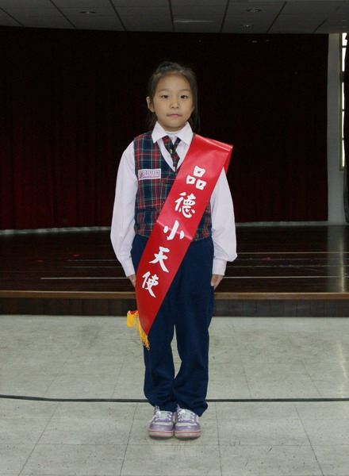

一年二 班 品 德 小 天 使：蔡唯曦
優良事蹟  溫和有禮  認真負責 | 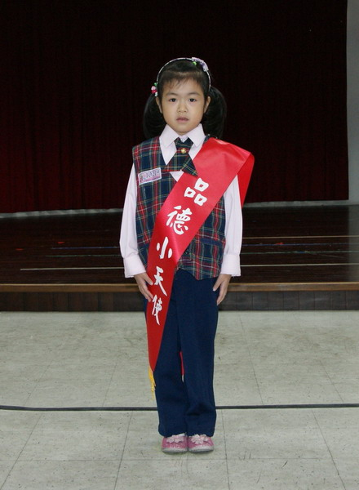

一年三班 品 德 小 天 使： 林宜芝
優良事蹟  乖巧體貼  服務熱心  待人有禮  感恩惜福 | 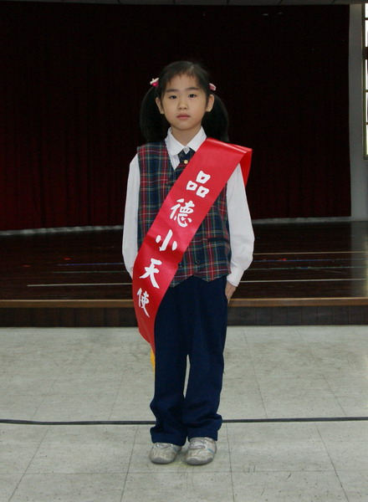

一年四 班 品 德 小 天 使：吳俊億
優良事蹟  熱心助人  曾獲禮貌之星及整潔之星，深受  同學喜愛 | 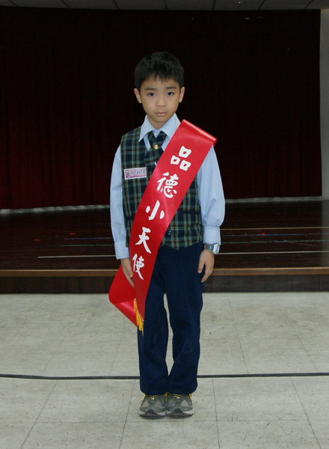

一年五 班 品 德 小 天 使：許庭瑜
優良事蹟  善良熱心  溫和盡責  敬師睦友  謙恭有禮 | 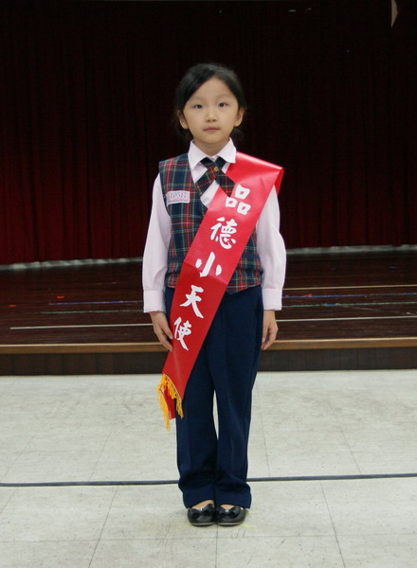

一年六 班 品 德 小 天 使：侯瑩昕
優良事蹟  做事負責  認真有條理  待人和善  大方有禮貌 | 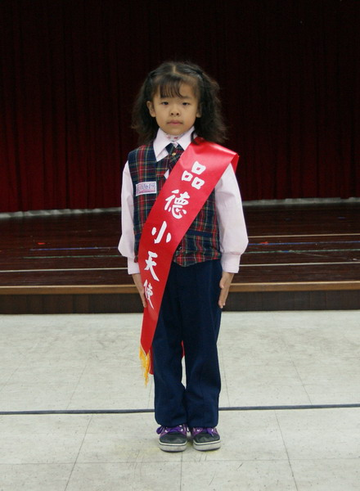

一年七 班 品 德 小 天 使：李東桓
優良事蹟  1.愛整潔守  秩序  2.樂於幫助  同學、關心  同學 | 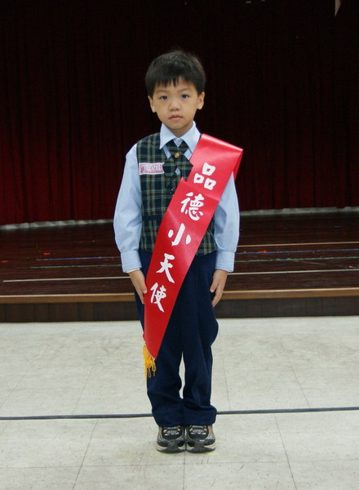

一年八班 品 德 小 天 使： 劉丞韙
優良事蹟  認真盡責  品行端正  勤學熱心有禮貌 | 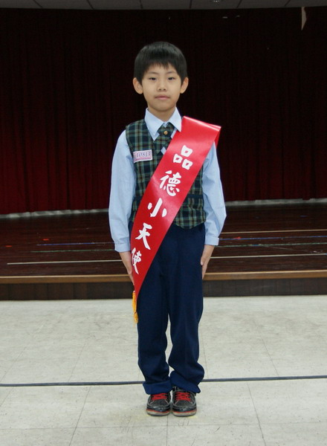

一年九班 品 德 小 天 使： 沈芝羽
優良事蹟  是個  自主自律  負責盡職  關懷行善的好學生 | 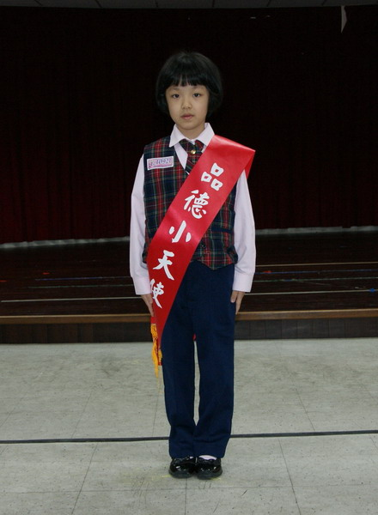

一年十班 品 德 小 天 使：林誼婷
優良事蹟  文靜乖巧  學習認真  負責盡職  友愛同學 | 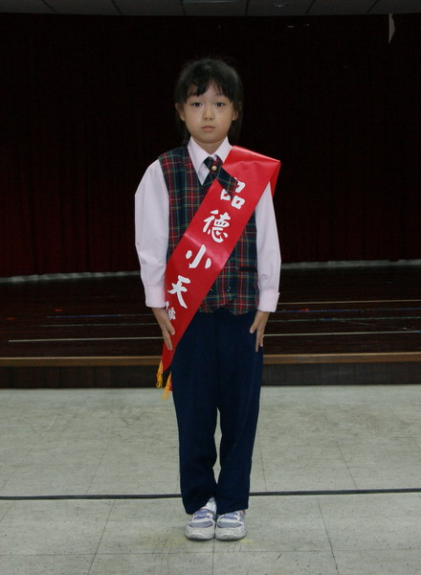

一年十一班 品 德 小 天 使：詹蕙綾
優良事蹟  品行端正  謙恭有禮  熱心公益 | 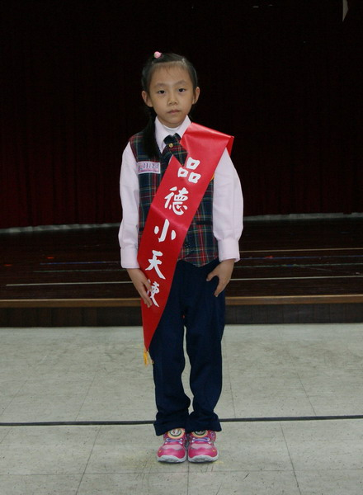

一年十二班 品 德 小 天 使：洪靚羽
優良事蹟  心地善良  樂於助人  乖巧懂事  品學兼優 | 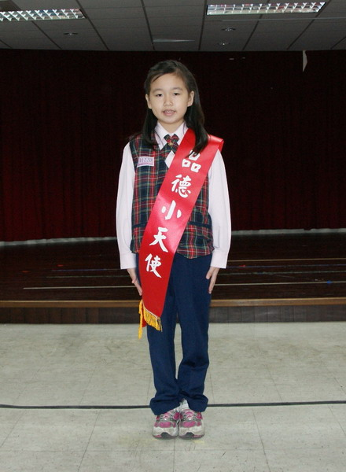

一年十三班 品 德 小 天 使：林佳鈺
優良事蹟  熱心助人  敬師有禮  勇於認錯  懂得分享 | 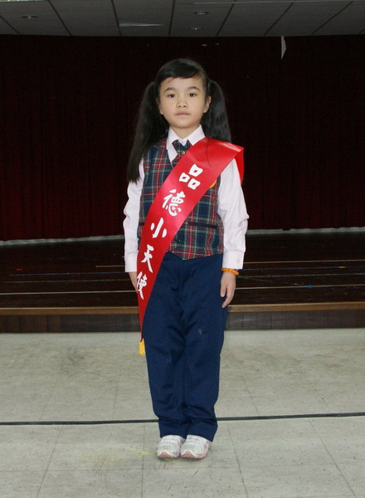

一年十四班 品 德 小 天 使：歐陽川谷
優良事蹟  敬愛師友  熱心助人  常主動維護教室清潔 | 